1．如图所示，两个线圈套在同一个铁芯上，线圈的绕向在图中已经标出．左线圈连着平行导轨M和N，导轨电阻不计，在导轨垂直方向上放着金属棒ab，金属棒处在垂直于纸面向外的匀强磁场中，下列说法中正确的是( )
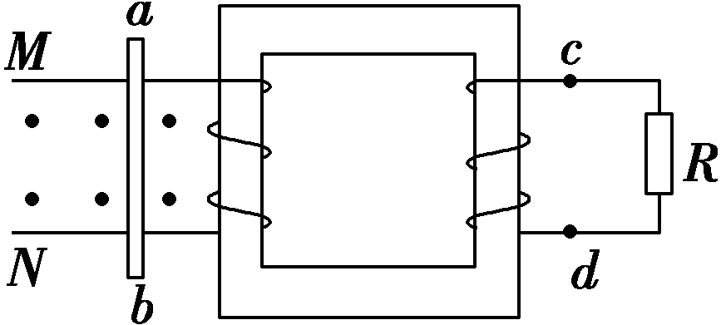
A．当金属棒ab向右匀速运动时，a点电势高于b点，c点电势高于d点
B．当金属棒ab向右匀速运动时，b点电势高于a点，c点与d点等电势
C．当金属棒ab向右加速运动时，b点电势高于a点，c点电势高于d点
D．当金属棒ab向右加速运动时，b点电势高于a点，d点电势高于c点
【参考答案】BD
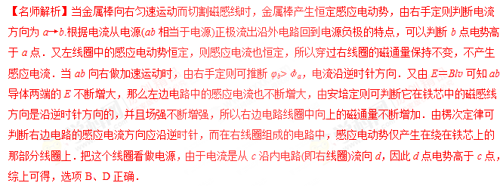
2．如图所示的装置中，cd杆原来静止，当ab杆做如下哪种运动时，cd杆将向右移动( )[来源:学科网ZXXK]
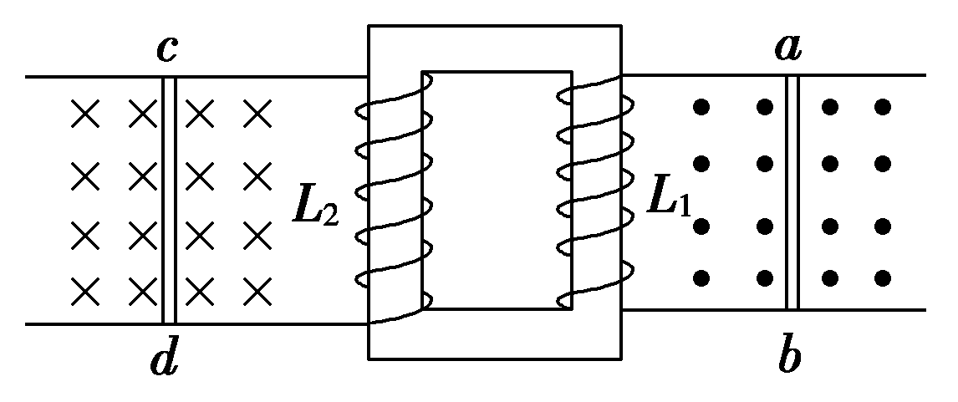
A．向右匀速运动  B．向右减速运动
C．向左加速运动 D．向左减速运动
【参考答案】D
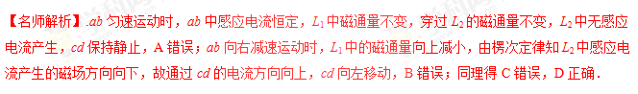
3．如图甲，线圈ab、cd绕在同一软铁芯上，在ab线圈中通以变化的电流，用示波器测得线圈cd间电压如图乙所示．已知线圈内部的磁场与流经线圈的电流成正比，则下列描述线圈ab中电流随时间变化关系的图中，可能正确的是( )
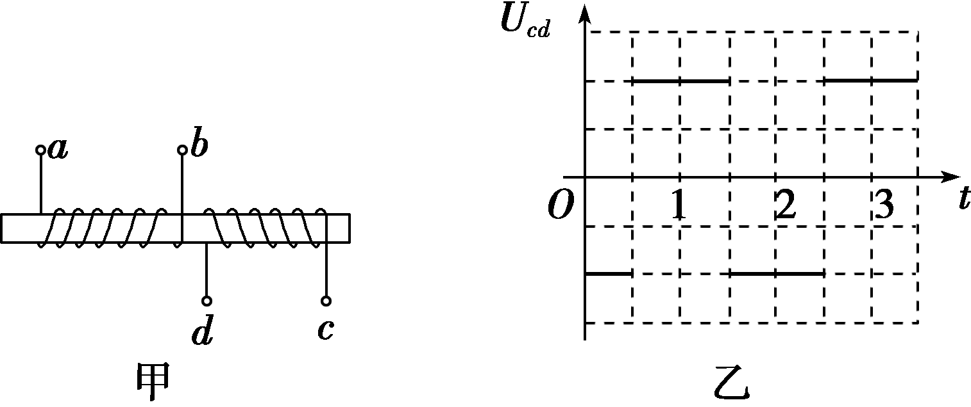
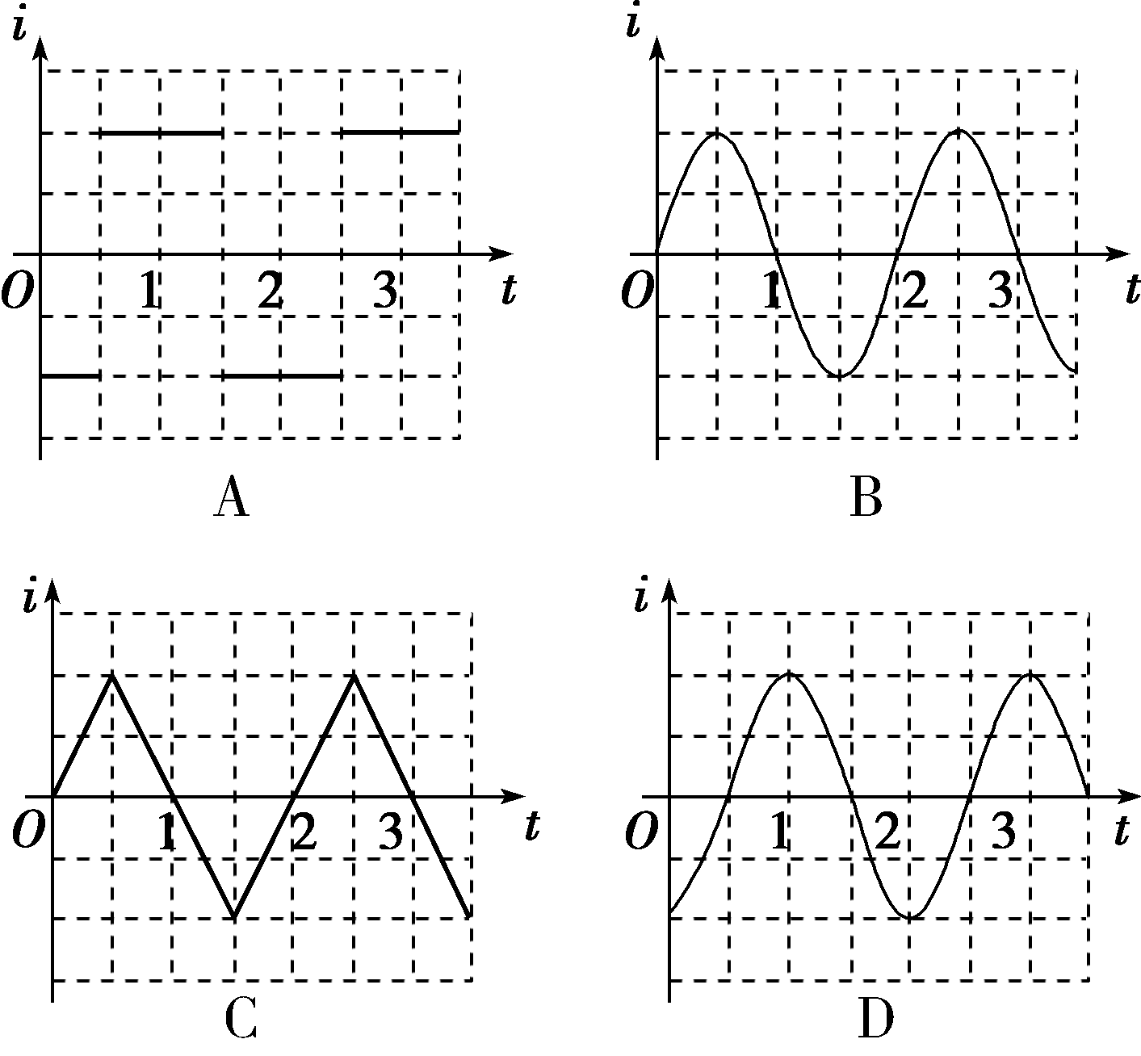
【参考答案】C.
【名师解析】由题图乙可知在cd间不同时间段内产生的电压是恒定的，所以在该时间段内线圈ab中的磁场是均匀变化的，则线圈ab中的电流是均匀变化的，故选项A、B、D错误，选项C正确．

4.如图所示，一个理想变压器的原线圈的匝数为50匝，副线圈的匝数为100匝，原线圈两端接在光滑的水平平行导轨上，导轨的间距为0.4m，导轨上垂直于导轨由一长度略大于导轨间距的导体棒，导轨与导体棒的电阻忽略不计，副线圈回路中电阻R₁=5Ω，R₂=15Ω，图中交流电压为理想电压表，导轨所在空间由垂直于导轨平面，磁感应强度大小为1T的匀强磁场，导体棒在水平外力的作用下运动，其速度随时间变化的关系式为v=5sin10πt（m/s），则下列说法中正确的是（ ）
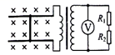
A. R₁的功率为0.2W
B. 电压表的示数为4V
C. 变压器铁芯中磁通量变化率的最大值为0.04Wb/s
D. 变压器常用的铁芯是利用薄硅钢片叠压而成的，而不是采用一整块硅钢，这是为了增大涡流，提高变压器的效率
【参考答案】C [来源:学科网ZXXK]
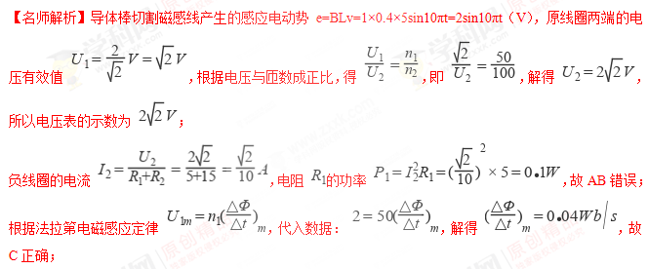
6．如图所示，边长为L、匝数为N，电阻不计的正方形线圈abcd在磁感应强度为B的匀强磁场中绕转轴OO′转动，轴OO′垂直于磁感线，在线圈外接一含有理想变压器的电路，变压器原、副线圈的匝数分别为n₁和n₂.保持线圈以恒定角速度ω转动，下列判断正确的是( )
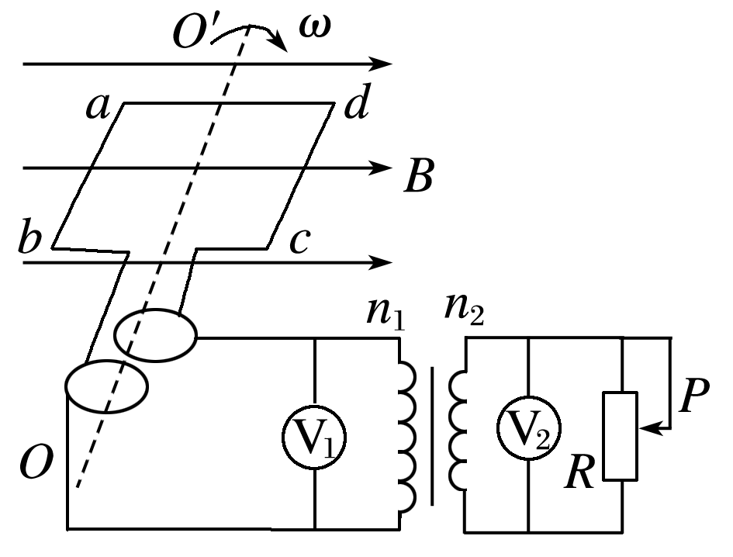
A．两电压表的示数之比为U₁∶U₂＝n₂∶n₁
B．电压表的示数等于NBωL²
C．当滑动变阻器R的滑片P向上滑动时，电压表的示数变大
D．变压器的输入功率与输出功率之比为1∶1
【参考答案】D
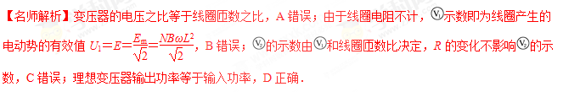
7．如图所示，一矩形线圈的面积为S，匝数为N，内阻不计，绕OO′轴在水平方向的磁感应强度为B的匀强磁场中以角速度ω做匀速转动，从图示位置开始计时．矩形线圈通过滑环接一理想变压器，滑动触头P上下移动时可改变输出电压，副线圈接有可调电阻R，下列判断正确的是( )
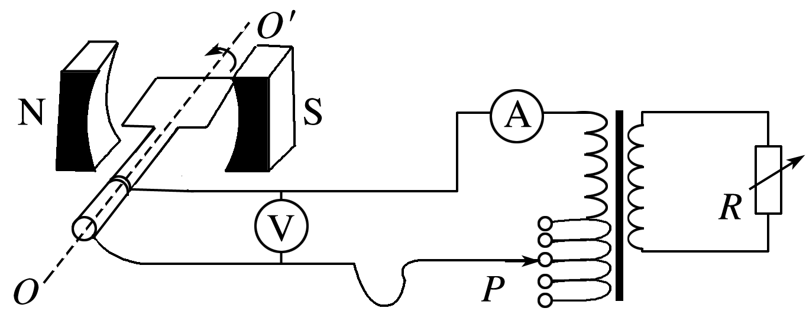
A．矩形线圈产生的感应电动势的瞬时值表达式为e＝NBSωcos ωt
B．矩形线圈从图示位置经过时间内，通过电流表的电荷量为零[来源:学科网]
C．当P位置不动，R增大时，电压表读数也增大
D．当P位置向上移动、R不变时，电流表读数变大
【参考答案】AD
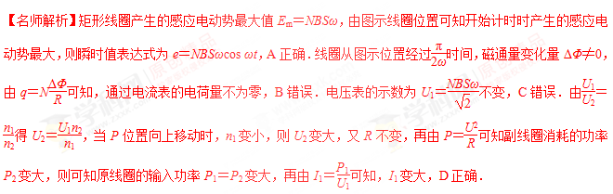
8．手摇发电机产生的正弦交流电经变压器给灯泡L供电，其电路如图。当线圈以角速度ω匀速转动时，电压表示数为U，灯泡正常发光。已知发电机线圈的电阻为r，灯泡正常发光时的电阻为R，其它电阻可忽略，变压器原线圈与副线圈的匝数比为k，变压器可视为理想变压器。则
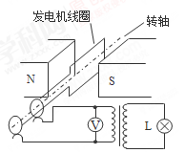[来源:学科网]
A．灯泡的额定电压为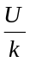
B．灯泡的额定功率为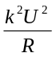
C．发电机的线圈中产生的电动势最大值为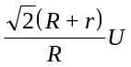
D．从中性面开始计时，原线圈输入电压的瞬时值表达式为u＝Usinωt
【参考答案】AD
【解题思路】由变压公式可知，变压器副线圈输出电压为U₂=.灯泡正常发光，说明灯泡的额定电压为，选项A正确。灯泡的额定功率为P=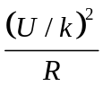 =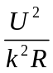，选项B错误。设发电机的线圈中产生的电动势最大值为E_{m}，有效值为E=E_{m}/ ，由闭合电路欧姆定律，E=U+Ir，IU=，联立解得：E_{m}=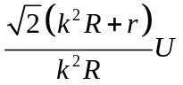，选项C错误。从中性面开始计时，原线圈输入电压的瞬时值表达式为u＝Usinωt，选项D正确。

